Velkommen til vores landdistrikt!
En involverende workshop for landsamfund og interessenter, der skal bidrage til Europa-Kommissionens initiativ "En langsigtet vision for landdistrikter" #rural2040 #RuralVisionEU

Drejebog til workshop

Baggrundsoplysninger
Denne workshop-pakke er en mulighed for, at grupper af borgere fra landdistrikterne kan udforske deres ideelle fremtidsvision for deres eget landdistrikt. Den er en af de måder, hvorpå befolkninger i landdistrikter kan bidrage til Europa-Kommissionens fremlæggelse af en langsigtet vision for landdistrikter.
Den opfordrer borgere i landdistrikter til at tænke over, hvilke ønsker de har for deres område, hvordan det kunne tænkes at udvikle sig i løbet af de næste 20 år, hvilken udvikling de gerne ville se og hvilke forudsætninger, der er nødvendige for, at deres område kan forvandle sig til det sted, de drømmer om.
Pakken består af en skabelon til en to timer lang involverende workshop, der kan arrangeres og afholdes på egen hånd af interessentgrupper i hele EU. Den indeholder en grundlæggende standarddrejebog, visuelt materiale og et resultatark , hvor resultaterne fra workshoppen kan indføres i et ensartet format. Alt materiale kan downloades fra ENRD-portalen for en langsigtet vision for landdistrikter, under Ressourcer.
I betragtning af de nuværende restriktioner, som mange steder er underlagt som følge af COVID-19, er den blevet sammensat som en proces, der kan gennemføres virtuelt. Hvis det er muligt at afholde fysiske møder, kan den dog let tilpasses til afholdelse i fysiske rammer. Gode råd til, hvordan du kan gøre dette, følger med i pakken.
For at resultaterne fra din workshop kan blive medtaget i Europa-Kommissionens arbejde for at udvikle en langsigtet vision for landdistrikter, skal de (workshoppens PowerPoint, inklusive input, der er udarbejdet i workshoppen, plus et valgfrit, kort supplerende dokument) indsendes senest den 31. januar 2021 til EC-RURAL-VISION-WELCOME-TO-OUR-RURAL@ec.europa.eu .

Sådan arrangerer du en workshop

Forberedelser på forhånd
Find din medvært! Vi anbefaler kraftigt, at du planlægger workshoppen i samarbejde med en anden. Det er meget lettere med to (eller flere) personer. Vi anbefaler, at en person er ansvarlig for at moderere workshoppen, og en anden står for teknisk support.
Læs baggrundsmaterialet og drejebogen, og foretag eventuelle tilpasninger, så materialet matcher din gruppe og situation (måske finder du det passende at fokusere mere på visse af kendetegnene, særligt hvis du har en lille gruppe og/eller begrænset tid).
Beslut dig for, hvilket territorium, der skal være "vores landdistrikt" i denne øvelse. Det kunne være en landsby, en kommune, en bjergkæde, et førende territorium... hvad der nu forekommer at være relevant.
Denne workshop er udviklet til at kunne gennemføres med grupper på op til cirka 25 personer. Det er nemmere at gennemføre workshoppen som én samlet gruppe, og vi anbefaler at gøre dette for workshops med op til 12 deltagere. For grupper på flere end 12 personer, anbefaler vi at gennemføre nogle af sessionerne i tre mindre diskussionsgrupper, som forklaret i drejebogen.
Download materialet til workshoppen, og tilpas PowerPoint-præsentationen (angiv f.eks. det territorium, som workshoppen skal drøfte. Hvis du ikke gør brug af mindre diskussionsgrupper, skal du tilføje ekstra punkter til det slide med hjulet på, så der er et punkt pr. person).
Forbered din virtuelle platform (med mindre diskussionsgrupper efter behov), og gennemgå på forhånd din tekniske opsætning sammen med din medvært.
Udlever den visuelle canvas/hjulet, driverne og PowerPoint-præsentationen til alle deltagere på forhånd.
[hvis du anvender Slido eller Mentimeter, skal du oprette wordclouden og derefter helst indsætte QR-koden og adgangskoden på slide 5 i PowerPoint-præsentationen]

Virtuel workshop: Opbygning af sessionens to timer
Generelle kommentarer | - Det er vigtigt at styre tiden, så I bruger den på at finde ud af, hvad det kræver at opfylde visionen for jeres område snarere end at tale om den nuværende situation.  - Nedenstående tidsplan strækker sig over 115 minutter i alt (dvs. 5 minutter mindre end to timer), hvilket giver 5 minutters "buffer"  - Det foreslåede manuskript til organisatoren vises i kursiv

Tidsplan | Proces og vejledning |  | Nødvendigt materiale / PowerPoint-slide
- Introduktion (5 min)
5 min | Organisatoren byder velkommen.  Forklaring af workshoppens koncept, formål og program.  Vis slide 2 med 'workshoppens opbygning'.  For eksempel:  Vi er samlet her i dag for at drøfte vores eget landdistrikt og for sammen at udforske vores vision for, hvordan fremtiden kunne se ud ... lad os sige om 20 år ... i 2040.  Dette er en del af Europa-Kommissionens initiativ for at skabe en langsigtet vision for landdistrikter. Vi anvender en metode, som Kommissionen har udviklet med henblik på at skabe et talerør for samfundsgrupper eller andre interessenter i landdistrikterne, hvor de kan formidle deres synspunkter. Denne proces kulminerer i en virtuel konference i marts 2021 og en "Fremlæggelse af en langsigtet vision for landdistrikter" i juni 2021. Jeg sender et sammendrag af vores drøftelser til Europa-Kommissionen [hvis relevant: og også til vores landdistriktsnetværk], så vores synspunkter kan blive taget i betragtning.  Vi arbejder med involverende metoder, samtaler og gruppearbejde - vi skal udforske i fællesskab, dele synspunkter og udveksle ideer. Der er ikke nogen rigtige eller forkerte svar. Det er ikke en konkurrence, men et frirum, hvor vi kan udforske, udveksle, gøre os forestillinger og skabe noget sammen.  Der er meget at overveje, og vi har kun kort tid, så jeg vil bede jer alle om at være disciplinerede, at respektere hinanden og den afsatte tid, at lytte opmærksomt til hinanden og bidrage med idéer til snakken. |  | - PPT slide 1  - PPT slide 2
- Icebreaker: Vores landdistrikt (10 min)
2 min | Bliv enige om det territorium, der skal drøftes i denne øvelse for at sikre en fælles forståelse hos alle deltagere. Organisatoren bør komme med et oplæg til en definition/et område (landsby, kommune, region, bjergkæde, LAG-område).  Lad os hver især tænke over vores landdistrikt et par minutter. Hvad er særligt ved det for dig? Hvad gør dig stolt af dette område? Hvilke ord vil du bruge til at beskrive, hvad det betyder for dig?  Dette hjælper os med at forstå vores område og de ting, der er vigtige for os, og hvad der gør det til et godt sted at bo. |  | - PPT slide 3  - PPT slide 4
2 min | Individuelle overvejelser
6 min | Indsaml feedback ved at lave en digital ordsky, og vis den.  Dette kan gøres ved at skrive deltagernes bidrag ind på et  - PowerPoint-slide eller  - ved at anvende et værktøj som Slido eller Mentimeter. Hvis du anvender et af disse værktøjer, kan du tage et skærmprint og indsætte det på slide 11 i PowerPoint-præsentationen (på den måde får du en optegnelse over bidragene). |  | - PPT slide 5  - Slido- eller Mentimeter-oversigt
3. Hvor er vi på vej hen? (40 min)
5 min | Indled med at forklare indholdet og processen til alle deltagerne i en samlet gruppe.  - Præsenter den visuelle canvas/hjulet (på slide 7, se nedenfor) og de otte grupper af kendetegn, det indeholder. Forklar, at midten repræsenterer en ringe situation, og den yderste kant repræsenterer en god situation.  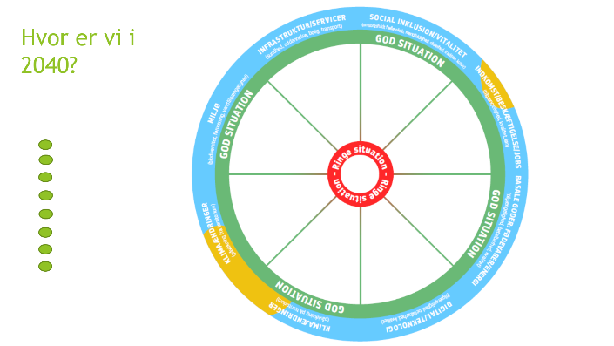  - Forklar, at vi skal udforske mulige fremtidsscenarier for, hvordan vores område kan se ud om 20 år (2040) for så vidt angår disse otte grupper af kendetegn.  - Bed deltagerne om at tænke over, hvad de syntes var specielt for deres område: Disse specielle ting passer sikkert ind i en af de otte grupper af kendetegn på hjulet og kan fungere som udgangspunkt for de næste drøftelser.  - Hvilke forandringer kunne tænkes at finde sted i forhold til, hvor vi er i dag? Hvilke tendenser kommer til at få indflydelse på forandringerne? Hvad har vi allerede set eller kender til? Er det sandsynligt, at nuværende tendenser enten bliver mere udtalte eller mister betydning for vores område? Får de negativ indflydelse, eller åbner de op for nye muligheder? Formålet er at forestille sig, hvordan fremtiden kunne se ud…  - Forklar, at de fire drivere kan bruges til at sætte gang i diskussionen for at hjælpe med at afdække, hvilke ændringer, der kunne finde sted i løbet af de næste 20 år.  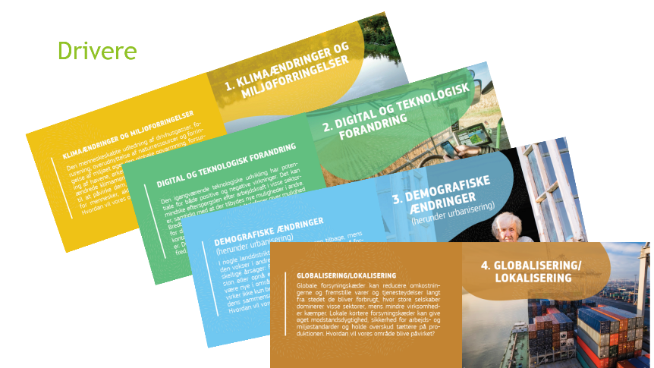  - Giv et eksempel: (her er et eksempel i relation til sundhedsvæsenet, men du kan også bruge et eksempel med mere relevans for dit område) Der kan både være tale om positiv og negativ indflydelse. For eksempel, i 2040 har udviklingen inden for digital sundhedsovervågning og diagnostisk support ført til øget adgang til specialiserede sundhedsydelser. Den fortsatte tilbagegang i det lokale befolkningstal har imidlertid betydet, at landsbyens lægehus er lukket. Klimaændringer betyder, at flere mennesker lider af sygdomme, forårsaget af varmestress, om sommeren. |  | - PPT slide 6  - PPT slide 7  - Visuel canvas/hjul  - Drivere  - PPT slide 8
35 min | Denne del kan enten gennemføres i én samlet gruppe (version A) eller i tre mindre grupper (version B). | Version A (samlet)  - Hver person skiftes til at vælge et kendetegn (enten det kendetegn, som de syntes var særligt for området (i så fald skal de forklare, hvilken del af den visuelle canvas/hjulet, det falder ind under) eller et andet kendetegn, som de vælger fra hjulet) og beskrive, hvordan det kunne tænkes at ændre sig i løbet af de næste 20 år. De andre kan komme med kommentarer/tilføjelser.  - Driverne kan bruges som hjælp til input.  - Organisatoren flytter et grønt punkt fra venstre side af slidet og ind i den relevante del af hjulet og placerer det i området mellem midten (ringe situation) og den yderste kant (god situation) for at illustrere deltagernes konklusioner.  Bemærk: det gør ikke noget, hvis ikke alle otte grupper af kendetegn er dækket, eller hvis mere end et aspekt i en gruppe er dækket (se eksempel nedenfor – med to punkter i miljø-segmentet, fordi biodiversitet forventes at befinde sig i en bedre situation end vandtilgængelighed).  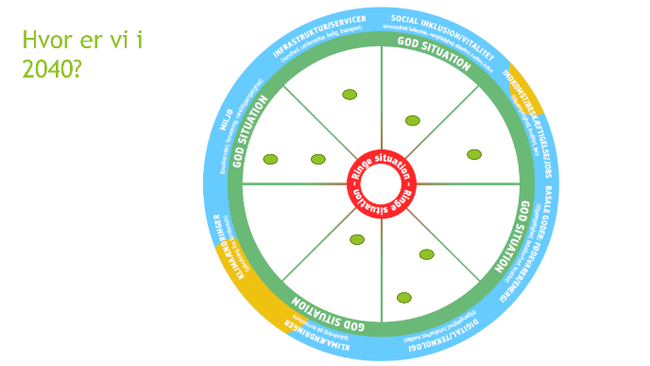 | - PPT slide 10  - PPT slide 9  - PPT slide 10
Version B (3 diskussionsgrupper):
  - Forklar, at hver af de tre grupper skal overveje forskellige dele af hjulet.
  - Gruppe 1 skal overveje infrastruktur/ service og social inklusion/vitalitet.
  - Gruppe 2 skal overveje indkomst/beskæftigelse/jobs, basale goder: fødevarer/energi og digital/teknologi.
  - Gruppe 3 skal overveje klimaændringer (påvirkning PÅ territorium), klimaændringer (påvirkning FRA territorium) og miljø.
  - Forklar, at hver gruppe skal drøfte de relevante segmenter i hjulet og overveje, hvordan disse kunne tænkes at ændre sig i løbet af de næste 20 år, og hvordan situationen kunne se ud i 2040.
  - Driverne kan bruges som hjælp til input.
  - Send deltagerne ud i de tre virtuelle diskussionsgrupper i 20 min.
  - Efter 20 minutter skal grupperne mødes igen.
  - Hver gruppe skiftes til at præsentere de kendetegn, de har drøftet, og forklarer, hvor de vil placere det enkelte kendetegn i området mellem midten (ringe situation) og den yderste kant (god situation).
  - Organisatoren flytter et grønt punkt fra venstre side af slidet og ind på den relevante plads i hjulet for at illustrere deltagernes konklusioner. (15 min – 5 min pr. gruppe).
4. Hvor vil vi gerne hen? (20 min)
20 min | Vis hjulet med de sandsynlige 2040-scenarier og dernæst ordskyen (resultatet af, hvad der gør vores område særligt/hvad vi er stolte af).  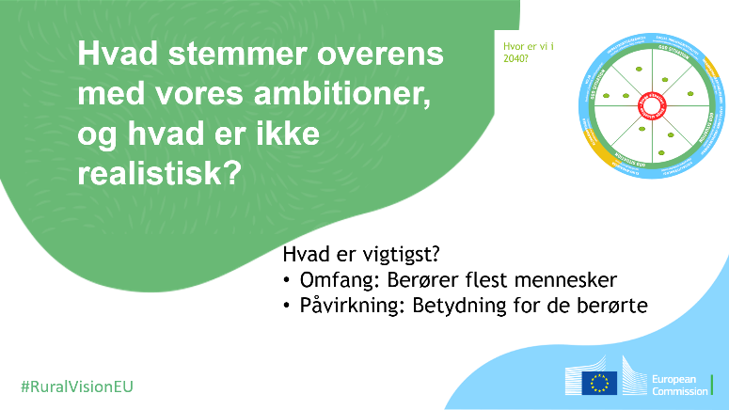  Indsæt det udfyldte hjul på slide 12 "Hvad stemmer overens med vores ambitioner…"  (Dette kan enten gøres ved hjælp af et skærmprint/Snip and Sketch eller ved at indsætte slidet med hjulet som et billede, som vist ovenfor.)  Hvis vi ser tilbage på vores indledende tanker og overvejelser om den mulige situation om 20 år, hvad stemmer så overens med vores ambitioner, og hvad er ikke realistisk? Hvor befinder vi os sandsynligvis i en god situation, og hvor befinder vi os længst væk fra en god situation?  Det næste trin er at identificere de vigtigste emner (dem med størst betydning, som har den største indflydelse på de berørte, og dem med størst omfang, der berører det største antal mennesker).  Identificer de største mangler. Hvilket aspekter er der størst behov for, at vi tager hånd om, for at vores område kan leve op til vores håb og ambitioner? Hvor befinder vi os længst væk fra den ideelle situation, der repræsenteres af høje vurderinger for alle hjulets kendetegn? Som tidligere skal I fokusere på dem med størst betydning, som har den største indflydelse på de berørte, og dem med størst omfang, som berører det største antal mennesker.  Tilføj de identificerede største mangler på slide 13.  Identificer kendetegnene med det største potentiale. På hvilke områder er det mest sandsynligt, at vi kommer til at opfylde vores ambition? Hvilke muligheder har vi for at lade vores område udvikle sig, så det kommer til at stemme overens med vores håb og ambitioner? Hvor har vi potentialet til at flytte os nærmere en "god" situation (hjulets yderste kant)?  Tilføj de identificerede potentielle muligheder på slide 14. |  | - PPT slide 10  - PPT slide 11 (eller PPT slide 5)  - PPT slide 12  - PPT slide 13  - PPT slide 14
5. Hvilke forudsætninger er nødvendige for at opfylde vores vision? (30 min)
30 min | Dette er en vigtig del af workshoppen, der har til formål at klarlægge, hvad der kræves for at territoriet kan leve op til den vision og det potentiale, som gruppen har forestillet sig.  I denne session skal vi fokusere på de kendetegn med de største mangler, som vi lige har fastlagt, samt dem med det største potentiale til at nå vores ambition.  Med udgangspunkt i den nuværende situation, det fastlagte potentiale, de forventelige forandringer i løbet af de næste 20 år og det sted, vi gerne vil hen, hvad skal der så til for at vi kan komme derhen, hvor vi gerne vil være?  Hvilke veje, tiltag, aktiviteter og supportmuligheder kan hjælpe os derhen?  Tænk på historier eller eksempler, som vi kan trække på, tilpasse eller udvikle, så de passer til vores eget område og vores egne ambitioner.  Udfyld slide 16 med de nødvendige forudsætninger, som I har fastlagt, samt jeres inspirerende historier. |  | - PPT slide 15  - PPT slide 16
6. Afslutning (10 min)
10 min | Vi nærmer os afslutningen af denne workshop, hvor vi har drøftet vores område. Resultaterne bliver sendt til Europa-Kommissionen som input til den langsigtede vision for landdistrikter, så vores områdes stemme høres i Bruxelles. Så langt, så godt – det er allerede en bedrift. Men det slutter ikke her, processen er ikke færdig. Det er kun et skridt på vejen. Hvilken vej, og hvor går den hen? Vi har set, at der er mange faktorer, der kan påvirke vores rejse og vores område. Men det afhænger ikke alt sammen af andre – af "dem derude", af EU, af vores hovedstad, vores region .... Vi kan også have en indflydelse på, hvad der sker, den retning, vores område bevæger sig i, og hvor vores samfund befinder sig i 2040. Vi kan se af det, som vi har skabt i dag, at vores samfund har energi, ideer, kapacitet, ressourcer .... Så det afsluttende spørgsmål til hver af os i dag er:  Hvad skal være mit næste skridt mod en opfyldelse af vores drøm?  Skriv deltagernes svar på slide 17.  Efter workshoppen skal du sende PowerPoint-filen, inklusive de input, der blev skabt i løbet af workshoppen (husk at udfylde oplysningerne om workshoppen på slide 19!), til EC-RURAL-VISION-WELCOME-TO-OUR-RURAL@ec.europa.eu senest den 31. januar 2021. |  | - PPT slide 17  - PPT slide 18

Gode råd til, hvordan du tilpasser workshoppen til fysiske rammer
Formålet med og opbygningen af en fysisk workshop er magen til en virtuel workshop. Der er dog nogle forskelle, især i forbindelse med forberedelserne af det visuelle støttemateriale og opsummeringen af workshoppens resultater. Disse råd kan hjælpe dig, hvis du har mulighed for at afholde workshoppen ansigt til ansigt.
Forberedelser til en fysisk workshop:
- Download og udskriv:
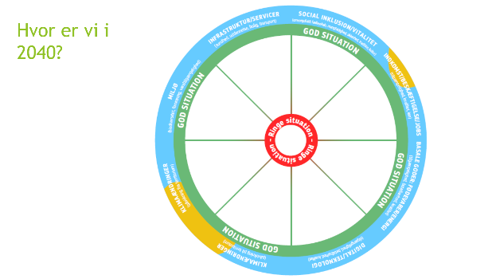
  - De enkelte dele af den visuelle canvas/hjulet, og fastgør de otte segmenter til en flipover eller et andet stort stykke papir. Kopiér overskrifterne fra A4-versionen.
  - Driverne: udskriv et sæt (fire kort) til hvert bord/diskussionsgruppe.
  - En A4-udgave af den visuelle canvas/hjulet til hvert bord/diskussionsgruppe.
- Forbered flipoverark, der svarer til PowerPoint-præsentationens slides, så du kan notere de største mangler og muligheder, de nødvendige forudsætninger samt historier/eksempler.
- Du får også brug for flipoverpapir, tusser og nogle små runde klistermærker.
- Beslut dig for, om du vil lave en digital ordsky. Hvis ikke, skal du forberede et flipoverark, så du kan notere deltagernes bidrag.
- Forbered mødelokalet.
2. Icebreaker: Vores landdistrikt
Stå i en rundkreds. Udarbejd ordskyen på papir ved at skrive de ord, der siges, eller gør det digitalt, og vis det på en skærm – som i den virtuelle workshop.
3. Hvor er vi på vej hen?
Som ved den virtuelle session kan denne session enten gennemføres i én samlet gruppe eller i 3 mindre grupper.
Hvis den gennemføres i én samlet gruppe, kan I stille jer rundt om den store udgave af den visuelle canvas/hjulet. De sandsynlige 2040-områdescenarier for hvert drøftet aspekt kan markeres ved hjælp af små runde klistermærker.
Hvis dette gøres i mindre grupper, skal deltagerne enten selv vælge, hvilken gruppe de vil være i, eller du kan fastlægge grupperne vilkårligt (f.eks. ved at trække numre fra en hat). Hver gruppe/bord skal have en A4-udgave af den visuelle canvas/hjulet. For hvert af de kendetegn, de drøfter, skal de notere på hjulet, hvor de tror, deres område kunne tænkes at være i 2040. Når grupperne samles igen, skal hver gruppe sætte runde klistermærker på de relevante pladser på den store visuelle canvas/hjulet. Hvis der er tid tilbage, når alle grupperne har placeret deres klistermærker på det store hjul, kan du reflektere over mønsteret, opfordre til spørgsmål og drøftelse og forsøge at danne et samlet billede af den sandsynlige fremtidige situation. Hvis der er forskellige synspunkter, kan disse markeres ved hjælp af flere forskellige klistermærker, og du kan tilføje forklarende noter til hjulet.
4. Hvor vil vi gerne hen?
- I fysiske rammer foregår denne del i én samlet gruppe rundt om den visuelle canvas/hjulet og med ordskyen placeret, så den kan ses. Gør dette i fællesskab, da det er vigtigt at dele ideer, og stræb efter at ende ud med en fælles opfattelse i denne sektion.
- Når I identificerer mangler og potentielle muligheder, skal du skrive dem på flipoverark.
5. Hvilke forudsætninger er nødvendige for at opfylde vores vision?
- Dette kan gøres i én samlet gruppe eller i mindre diskussionsgrupper. De mindre grupper præsenterer derefter deres tilbagemeldinger, og resultaterne skrives på en flipover.
6. Afslutning
- Få alle til at stille sig i en rundkreds igen. Udpeg en person, der noterer deltagernes bidrag.
Efter workshoppen skal du overføre resultaterne til resultatarket, som du har downloadet sammen med pakken, og sende det til EC-RURAL-VISION-WELCOME-TO-OUR-RURAL@ec.europa.eu sammen med et billede af den udfyldte visuelle canvas/hjulet og din ordsky.

Yderligere ressourcer som hjælp til workshop-arrangører
Vi stiller en lang række ressourcer til rådighed for at støtte interessentengagement, organiseringen af online møder, afholdelse af involverende workshops mv.
Nogle af dem, der kan være nyttige i forbindelse med forberedelserne til afholdelse af workshoppen "Velkommen til vores landdistrikt", er blandt andet:
- ENRD-portalen for en langsigtet vision for landdistrikter, under Ressourcer: Værktøjer til at engagere landsamfund
- Disse omfatter links til en række vejledningsark, der er udarbejdet til H2020 SHERPA-projektet:
https://rural-interfaces.eu/resources-and-tools/stakeholder-engagement-tools/
- Gode råd til afholdelse af involverende workshops:
https://www.artofhosting.org/
http://www.lupinworks.com/roche/workshops/2-techniques.php

Afhængigt af medlemsstaten kan der være andre, der også er interesserede i at modtage resultaterne af din workshop (f.eks. det nationale landdistriktsnetværk eller Kommissionens Repræsentation eller Europe Direct-informationscenteret)
Afhængigt af medlemsstaten kan der være andre, der også er interesserede i at modtage resultaterne af din workshop (f.eks. det nationale landdistriktsnetværk eller Kommissionens Repræsentation eller Europe Direct-informationscenteret)
Afhængigt af medlemsstaten kan der være andre, der også er interesserede i at modtage resultaterne af din workshop (f.eks. det nationale landdistriktsnetværk eller Kommissionens Repræsentation eller Europe Direct-informationscenteret)

